IK Rosendal Fodbold
Stor succes med at skabe fremtidens trænere
Mange foreninger kender til udfordringerne med at finde frivillige trænere, hvor man ofte ender med at gå den traditionelle vej med at række ud til forældre, der har lyst til at yde en frivillig indsats. Sådan gør de også hos IK Rosendal Fodbold – men de seneste år har de suppleret med en ny model, der sætter tidligere ind i fødekæden af fremtidens trænere i klubben. Det har været en stor succes.
Idéen er at tilknytte nogle af klubbens unge fodboldspillere som hjælpetrænere til årgange, der er yngre end dem selv, og på den måde skabe en tidlig interesse for en rolle som træner i klubben. Modellen kalder de ”ungtræner”.
- Vi startede med at invitere alle vores unge fodboldspillere fra U12- til U15-spillere til et informationsmøde, hvor vi fortalte om muligheden for at blive ungtræner i klubben. Det blev taget fantastisk godt imod, og ikke mindre end 12 unge meldte tilbage, at de var interesserede. Siden er ordningen blevet en naturlig del af vores rekruttering, og nogle unge kommer selv og spørger om muligheden, fortæller Pia Poulsen, der er formand for IK Rosendal Fodbold.
Selvværd, selvtillid og lyst til at fortsætte
IK Rosendal Fodbold har i dag 12 ungtrænere i klubben, og det er ren win-win. De unge trænere får nemlig nogle helt særlige oplevelser, når de får et ansvar og – i samarbejde med en voksen – skal stå i spidsen for andre unge, der ofte også ser op til deres træner. Det giver selvværd og selvtillid, og det skaber lyst til at fortsætte som træner.
Et godt eksempel på det er Theodor Dissing, der som 14-årig startede som ungtræner for IK Rosendals U8-drenge. Det er fire år siden, og Theodor er i dag 18 år, og han har siden taget C-licensen i træneruddannelsen og er i dag en del af det team, der træner U12-holdet. Samtidig er Theodor mentor for de nye ungtrænere, ligesom han sparrer med klubbens børneudviklingstræner.
- Det er helt fantastisk at være træner. Jeg nyder altid at komme afsted, og udover at være træner, så er man jo blevet en slags ekstra storebror for mange af spillerne. Når man møder ind for at træne, har de altid en masse på hjerte, som de gerne vil fortælle. Det er så givende, fortæller Theodor, der har store drømme med sin trænerkarriere.
- Ja, jeg drømmer stort. Jeg vil gerne gå hele vejen og prøve at gøre trænergerningen til min levevej. Næste step er at tage B-licensen, og derefter er der A-licensen og til slut P-licensen, som der skal til for at træne på allerøverste niveau. Det er helt klart min drøm, og jeg vil give det et skud, tilføjer han.
Blev inspireret af en anden ungtræner
En anden ungtræner, der også nyder sin rolle, er 12-årige Rita Fisker. Hun har været ungtræner de sidste to år – i dag for U7-drengene.
- Jeg spiller også selv, og vi havde en ungtræner på mit eget hold. Det gav mig idéen til, at jeg selv kunne starte. Jeg synes, det er supersjovt, herunder også at man får en masse ansvar og lov til at bestemme, fortæller Rita.
- Faktisk vil jeg i dag hellere træne end selv spille, så jeg tror, at jeg bliver træner i mange år fremover, tilføjer hun.
Bliver rollemodeller
Hos formand Pia Poulsen er der glæde over succesen med ungtræner-modellen.
- Udover at vi løbende får skabt nogle af fremtidens trænere i klubben, så får vi også skabt nogle vigtige rollemodeller. De yngste ser nemlig mere op til ungtrænerne end de voksne trænere, og det skaber en lyst og motivation, hvilket Rita jo er et godt eksempel på. Hun blev selv inspireret til at starte af en anden ungtræner, lyder det fra Pia Poulsen, der har været formand i IK Rosendal Fodbold siden 2015.
Alle ungtrænere tilbydes at deltage i workshops, komme på trænerkursus og deltage i forskellige sociale arrangementer med andre ungtrænere, ligesom alle får en flot træningsdragt med navn og ungtræner-titlen påtrykt.
IK Rosendal Fodbold har i dag cirka 550 medlemmer – fordelt på cirka 15 forskellige hold fra de yngste poder på 2-3 år til Old Boys.
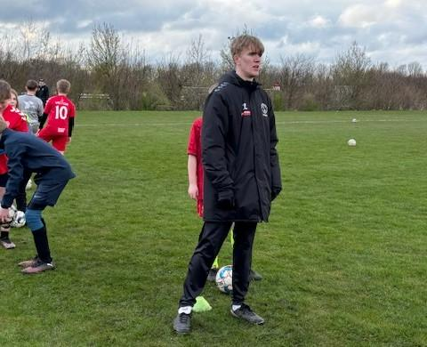
18-årige Theodor Dissing er i dag en del af et stærkt trænerteam, der samlet står i spidsen for IK Rosendals U12-drenge.
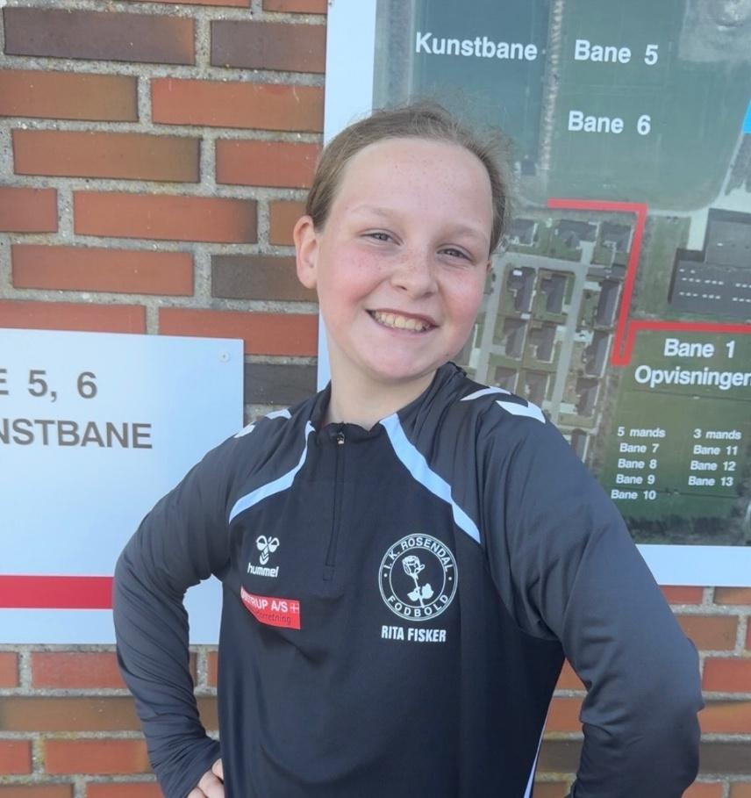
Rita Fisker er ungtræner for U7-drengene.

